DEUDA EXTERNA

Introducción

En los tiempos en los que vivimos, la situación económica internacional no esta pasando uno de sus mejores momentos. Por esa razón, los países empiezan a pedir préstamos a otros para poder evitar la ruptura de su estabilidad económica. Ciertas veces, algunos países, no pueden retribuir esos préstamos y los mismos se convierten en deudas.
La palabra deuda se define como una obligación que tiene una persona de pagar o devolver una cosa, en la mayoría de los casos, dinero. La deuda que un país tiene contraída con una institución bancaria internacional o de otro país se denomina deuda externa (o exterior). Si un país se endeuda demasiado, en vez de beneficiar el crecimiento lo perjudicaría, el pedido de préstamos siempre debe ser proporcional a las posibilidades de pagar que tenga el país.
La deuda externa está integrada por deuda pública (o soberana) y deuda privada. La deuda pública que es la que tiene que pagar el estado a Instituciones Financieras Internacionales (como el FMI o el Banco Mundial). La deuda privada es aquella que tienen que pagar las empresas y economías domésticas a sectores privados exteriores (bancos, fondos de pensiones, fondos de inversión, ahorradores).
Dependiendo de la cantidad de actores que participen de la deuda podemos distinguir tres tipos:
- Deuda privada, que es la contraída por un Estado con los mercados financieros y con la banca internacional

- Deuda bilateral, que es la que se produce entre dos Estados

- Deuda multilateral que es la deuda concedida por las “instituciones financieras internacionales”

¿Por qué se endeudan los países?

En la actualidad, todos los países del mundo deben dinero a otras instituciones extranjeras. Las causas difieren de unos estados a otros. Algunos se han endeudado para invertir en infraestructuras o mejorar el bienestar del país y otros países se han endeudado debido a catástrofes naturales y sus consecuencias.
Es importante tener en cuenta que el actual contexto económico internacional, caracterizado por riesgos de desaceleración económica, puede tener consecuencias negativas en elementos importantes para promover la política de deuda sostenible. Es decir, disponibilidad de efectivo en los mercados internacionales y las tasas de interés, los precios de los productos básicos, los tipos de cambio; entre otros.

Frente a problemas económicos, los países recurren a diversos organismos financieros. Las instituciones financieras analizan los mecanismos de apoyo que mejor se adaptan a cada país.
Los principales organismos financieros son:
- El Fondo Monetario Internacional (FMI).
- El Banco Mundial (BM).
- El Banco Interamericano de Desarrollo (BID).
Estas instituciones también pueden apoyar los esfuerzos nacionales establecidos para diseñar mecanismos financieros innovadores con el objetivo de reducir los riesgos asociados a las externalidades y los costos de lanzamiento de nuevos mercados, así como la atracción de nuevos inversores. Las instituciones internacionales pertinentes, dentro y fuera de las Naciones Unidas, en coordinación con las instituciones regionales no pertinentes, continúan apoyando el fortalecimiento de las capacidades nacionales en materia de gestión y la sostenibilidad de la deuda.

Consecuencias

Cuando un país deudor tiene problemas para pagar su deuda (esto es, para devolverla junto con los intereses acordados) sufre repercusiones en su desarrollo económico e incluso en su autonomía.
Los países deben cuidar su desarrollo económico, y no incrementar la deuda externa, ya que el endeudamiento trae aparejado consecuencias como las siguientes:
- La posible intervención en el cumplimiento de los derechos humanos, en particular los derechos económicos, sociales y culturales en los países en desarrollo debido a las políticas adoptadas para saldar la deuda (como reducción de gastos en otras áreas).
- La inexistencia de un presupuesto nacional que cumpla con las necesidades fundamentales para la promoción de los derechos sociales.
- Nuevos acontecimientos, medidas e iniciativas tomadas con respecto a las políticas de ajuste estructural.
- Imposibilidad de obtener nuevos créditos en caso de necesidad.
- Crecimiento de la inflación.
- Caída de la inversión lo que produce que disminuya el ingreso público y privado.

Curva de Laffer

Esta curva explica la relación entre el aumento del saldo de la deuda y las probabilidades de pagarla. Un saldo de deuda elevado obstaculiza el crecimiento porque hará que los países implementen políticas para saldar la deuda.

La deuda no tiene un efecto lineal ya que al llegar a determinado nivel de la misma, el crecimiento conseguido por el país gracias a los préstamos se reduce debido al tamaño de la deuda.

Al comienzo el efecto es positivo, pero al aumentar el endeudamiento la acumulación de la deuda termina por reducir el crecimiento. El punto más alto de la curva de Laffer es el punto en el cual la deuda comienza a tener un impacto negativo sobre el crecimiento.

¿Cuál es el problema social detrás de la deuda externa?
Algunos países en vías de crecimiento son incapaces de progresar adecuadamente debido principalmente a que parte de su presupuesto tiene que ir al pago de los intereses de la deuda externa. Muchas organizaciones promulgan la condonación (perdonar) de la deuda por parte de los países ricos, con el fin de que los pobres puedan crecer de una manera justa y correcta.

Conclusión
La deuda externa es considerada un problema de difícil resolución para todos los países, pero más aún para aquellos que se encuentran en vía de desarrollo. Cabe destacar, que las actuales iniciativas que abordan colectivamente los problemas referentes a la deuda externa, no han resuelto del todo sus problemas.
Es necesario seguir avanzando en la búsqueda de soluciones concretas a esta problemática sin olvidar el art. 55 de la Carta de Las Naciones Unidas, en el que se promueve un nivel de vida más elevado, trabajos permanentes para todos y condiciones de progreso y desarrollo económico y social.

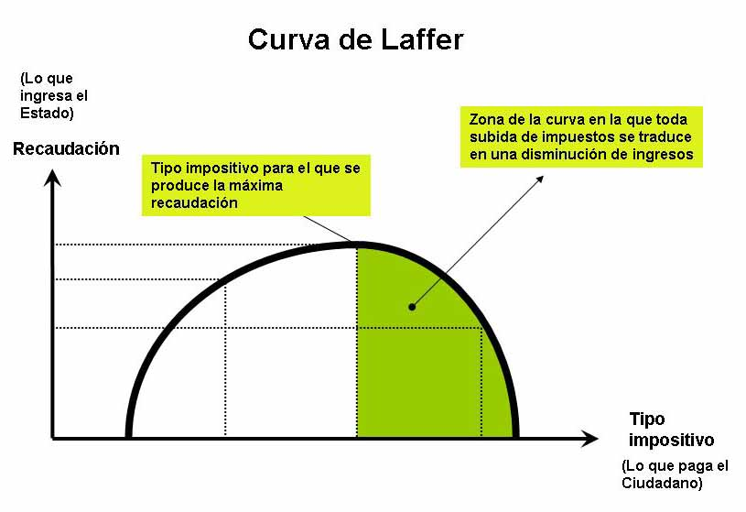

Bibliografía

http://www.un.org/esa/ffd/doha/chapter5/G-Rio_submission.pdf
http://www.deudaexterna.es/que-es-la-deuda-externa/
http://portalsostenibilidad.upc.edu/detall_01.php?numapartat=4&id=138
http://www.imf.org/external/pubs/ft/fandd/spa/2002/06/pdf/pattillo.pdf

